HOẠT ĐỘNG TRẢI NGHIỆM
Trình diễn “Thời trang áo dài xuân 2026” chào mừng ngày 8/3
Hòa chung không khí thi đua sôi nổi chào mừng Ngày Quốc tế Phụ nữ 8/3 và hưởng ứng Tuần lễ Áo dài Việt Nam, Trường Mầm non Nghĩa Lâm đã tổ chức hoạt động trải nghiệm trình diễn “Thời trang Áo dài Xuân 2026” với sự tham gia của đông đảo cán bộ, giáo viên, nhân viên và các bé trong toàn trường.
Hoạt động được tổ chức trong không khí vui tươi, ấm áp và đầy sắc xuân, nhằm tôn vinh vẻ đẹp của tà áo dài truyền thống Việt Nam, đồng thời tạo sân chơi bổ ích giúp trẻ mạnh dạn, tự tin thể hiện bản thân trước tập thể. Đây cũng là dịp để giáo dục cho các bé tình yêu đối với những giá trị văn hóa truyền thống của dân tộc ngay từ lứa tuổi mầm non.
Trong chương trình, các cô giáo và các bé đã cùng nhau tham gia phần trình diễn thời trang áo dài với nhiều màu sắc rực rỡ, kiểu dáng đa dạng, mang đậm hơi thở mùa xuân. Các cô giáo dịu dàng cùng những bước catwalk hồn nhiên, đáng yêu của các bé tạo nên “sàn diễn nhỏ” đầy tiếng cười và sự thích thú.
Đặc biệt, hình ảnh các cô giáo duyên dáng trong tà áo dài truyền thống càng làm tôn lên vẻ đẹp dịu dàng, thanh lịch của người phụ nữ Việt Nam. Không chỉ là hoạt động trình diễn thời trang, chương trình còn mang ý nghĩa gắn kết yêu thương giữa nhà trường - gia đình - xã hội, góp phần xây dựng môi trường giáo dục thân thiện, tích cực. Nhiều phụ huynh bày tỏ niềm vui và sự xúc động khi được chứng kiến con em mình tự tin tham gia các hoạt động tập thể, thể hiện sự trưởng thành và phát triển toàn diện.
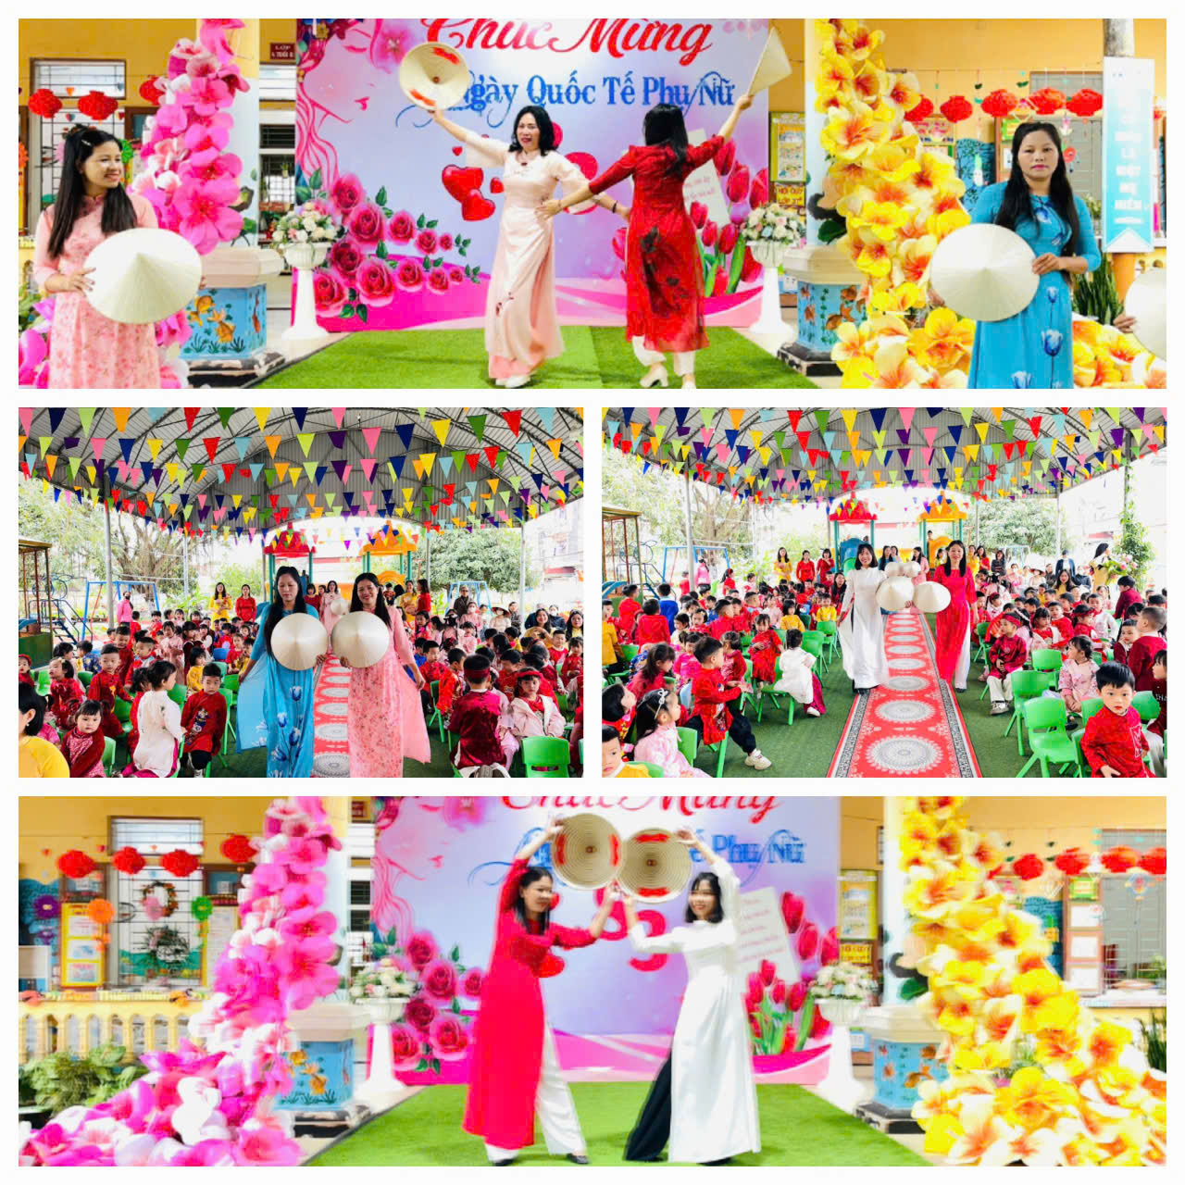
Phần catwalk thanh lịch của cô giáo Hiệu trưởng và các cô giáo khối 3 tuổi
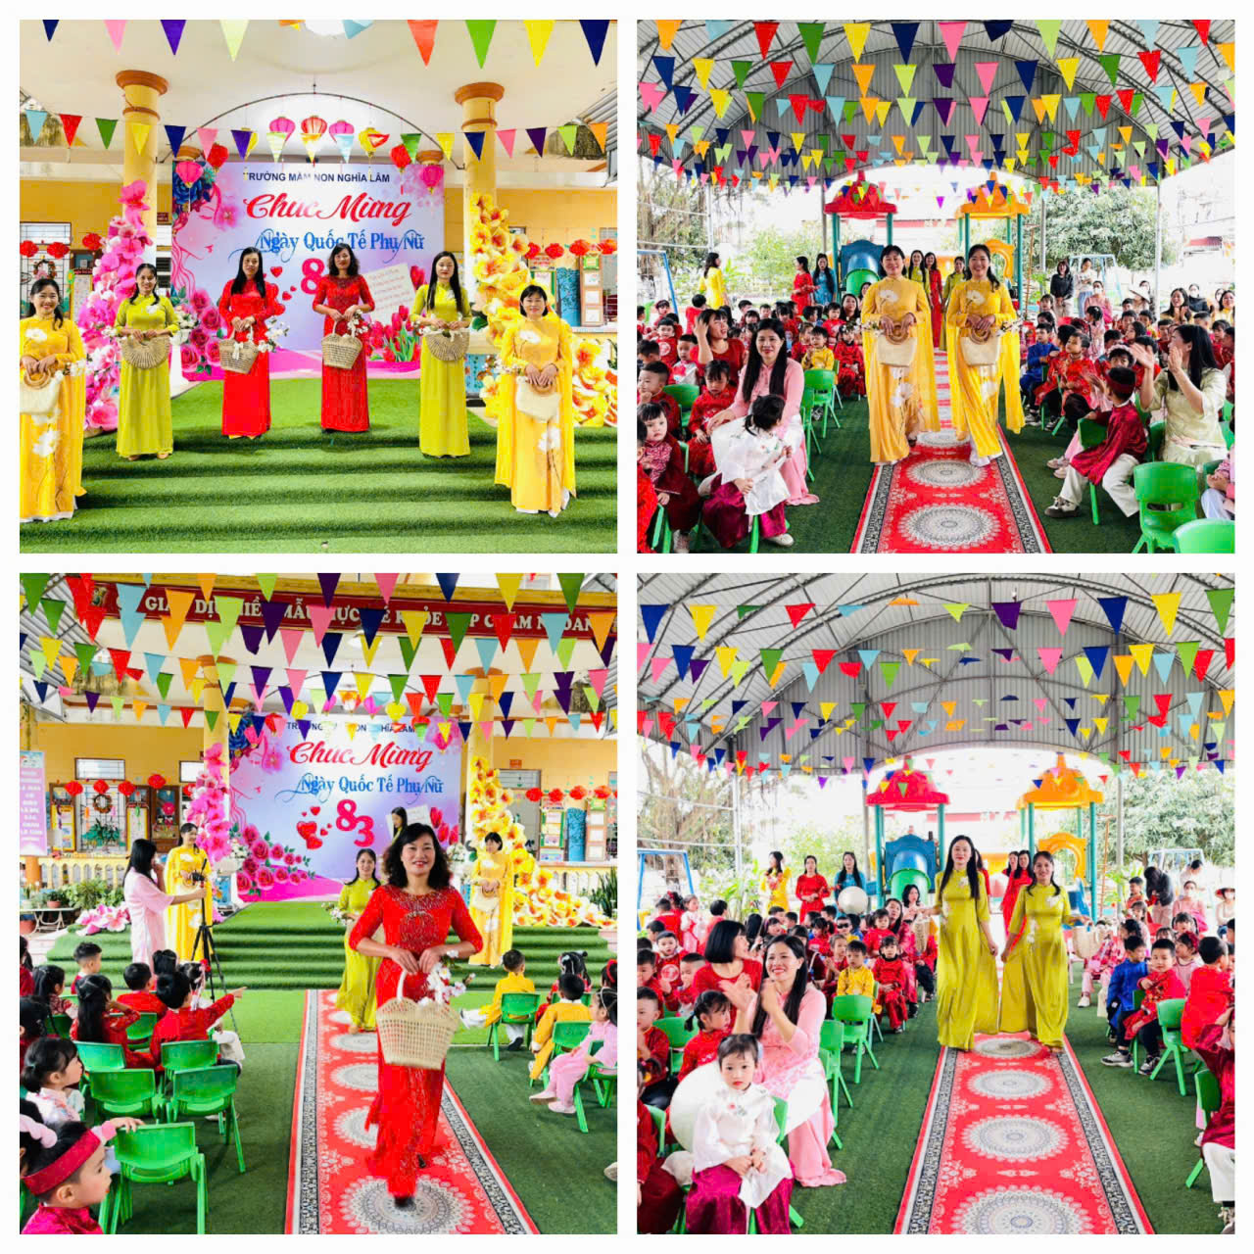
Thướt tha, nhẹ nhàng của cô Phó hiệu trưởng và các cô khối nhà trẻ
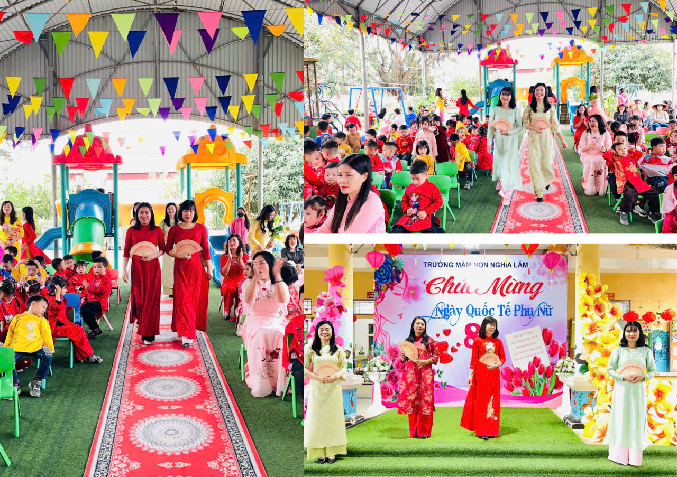
Dịu dàng, duyên dáng trong tà áo dài thướt tha của các cô khối 4 tuổi
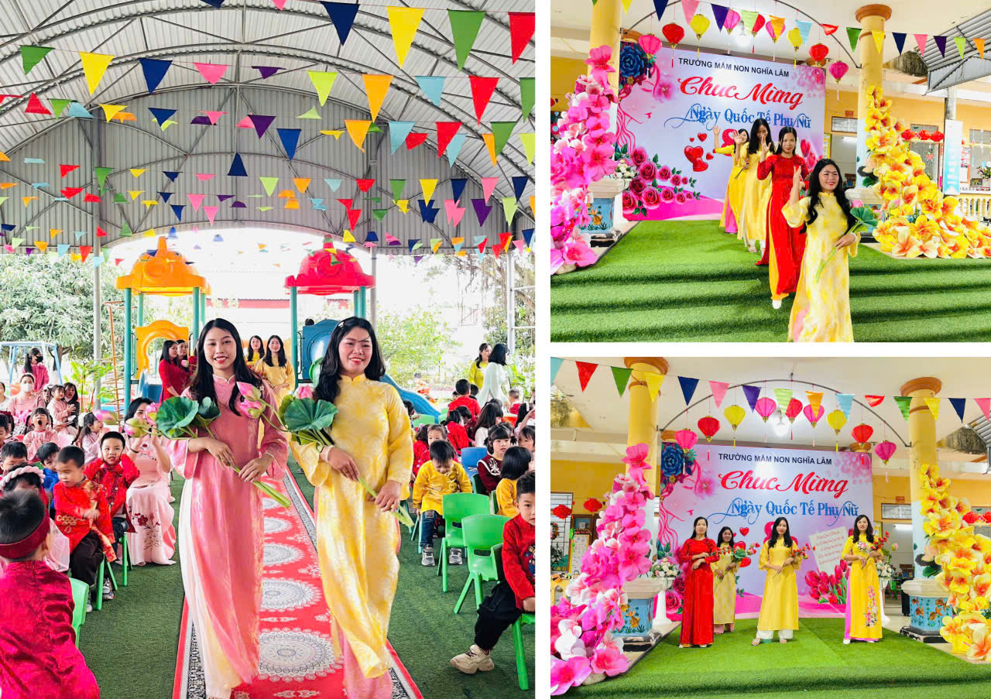
Tự tin sải bước của các cô khối 5 tuổi
Tiếp nối chương trình là phần trình diễn áo dài của các con hoạc sinh đã mang đến cho chương trình một màu sắc vô cùng đặc biệt - hồn nhiên và đầy yêu thương.
Dưới sự dìu dắt nhẹ nhàng của cô giáo, các con học sinh nhà trẻ được làm quen với không gian sân khấu, tập đi theo hàng và biết gửi tới khan giả những cái cúi chào ngộ nghĩnh. Đối với các bé, đây không chỉ là một màn trình diễn mà còn là trải nghiệm đầu đời đầy ý nghĩa - bước đầu hình thành sự mạnh dạn, tự tin và cảm giác vui vẻ khi được tham gia hoạt động tập thể.
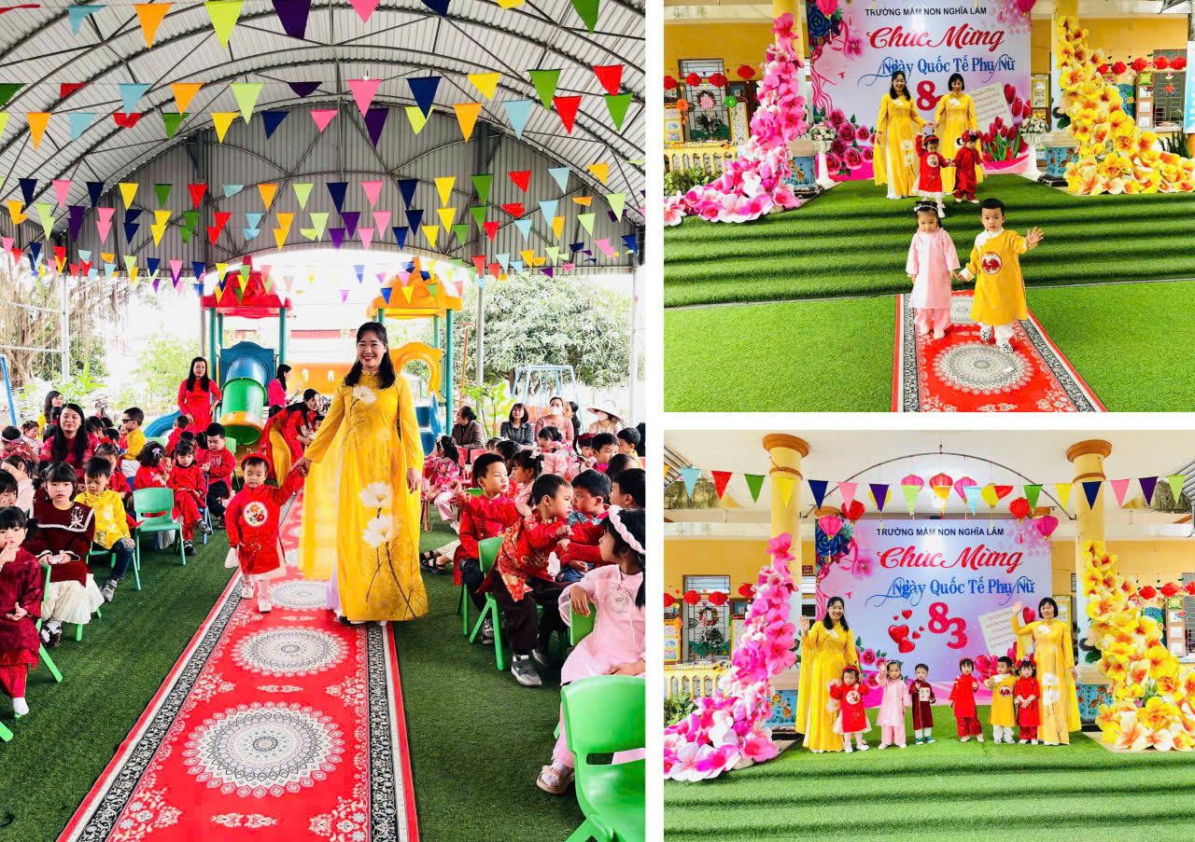
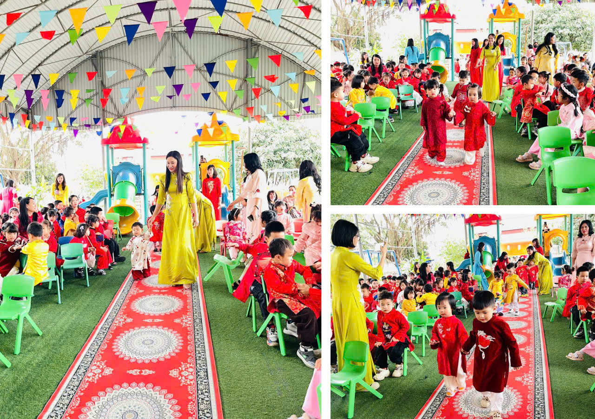
Đáng yêu, dí dỏm là phần đi catwalk của các con học sinh lớp nhà trẻ
Các con học sinh lớp mẫu giáo 3 tuổi xuất hiện trên sân khấu với nét ngây thơ, trong sáng. Những bước chân nhỏ xinh, những nụ cười hồn nhiên trong tà áo dài mềm mại đã khiến không khí chương trình trở nên ấm áp và đầy yêu thương.
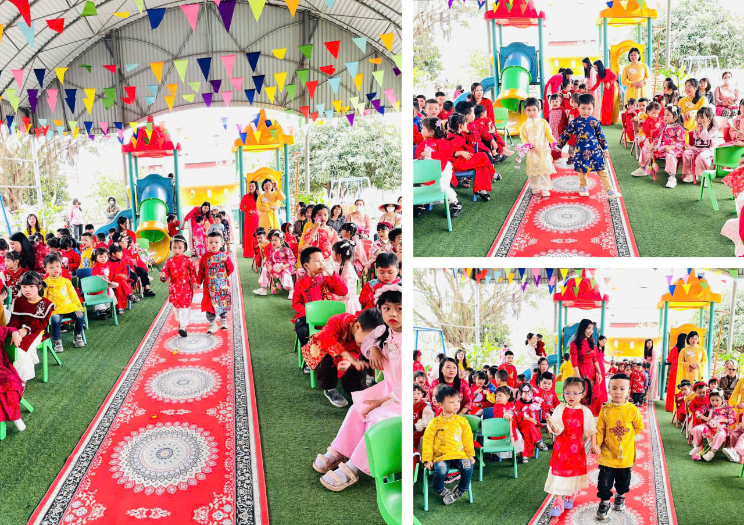
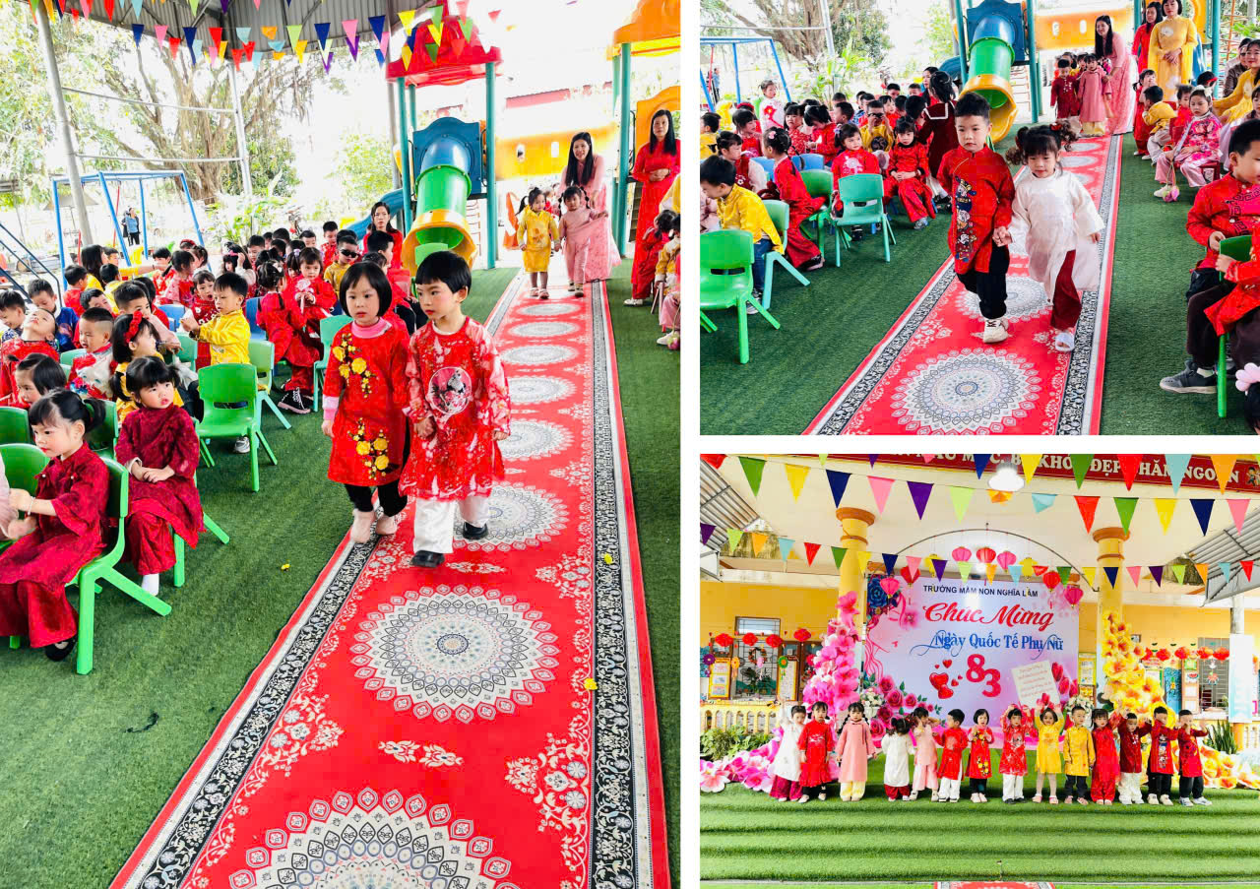
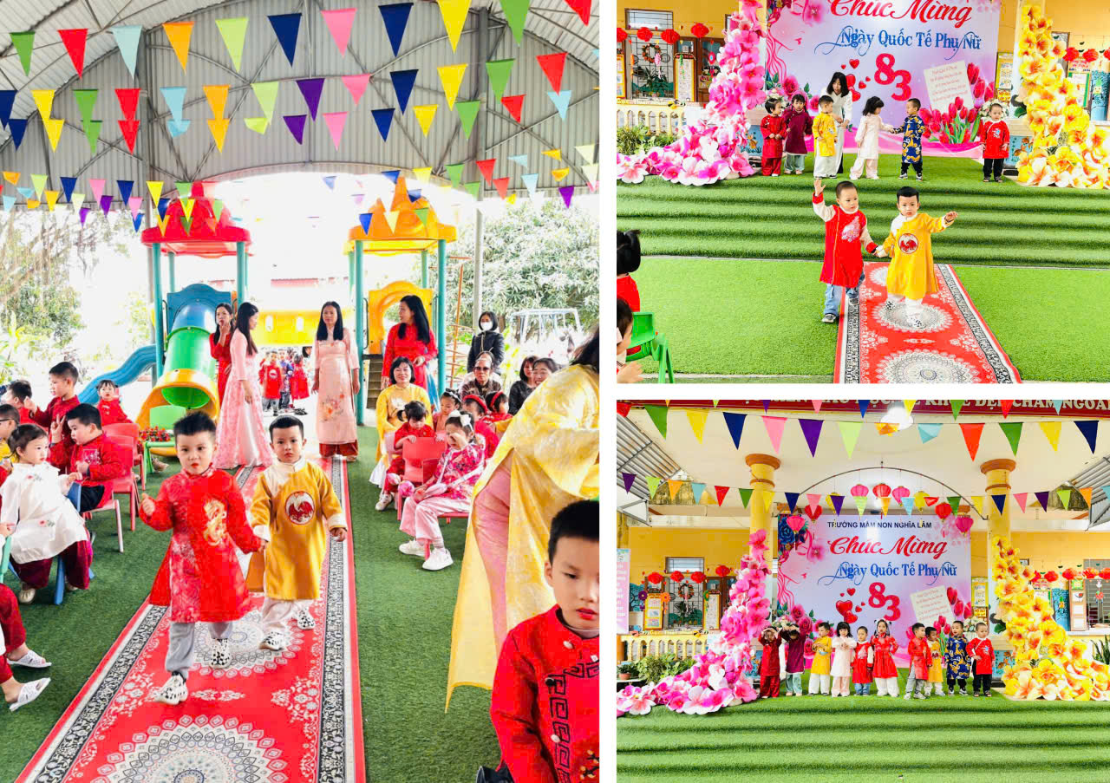
Phần trình diễn nghộ nghĩnh các con khối 3 tuổi
Các con học sinh lớp mẫu giáo 4 tuổi đem đến không khí tươi vui với những bước đi nhịp nhàng, ánh mắt rạng rỡ. Dù còn đôi chút bỡ ngỡ, các con vẫn thể hiện sự cố gắng và niềm háo hức khi được tham gia ngày hội lớn của trường.
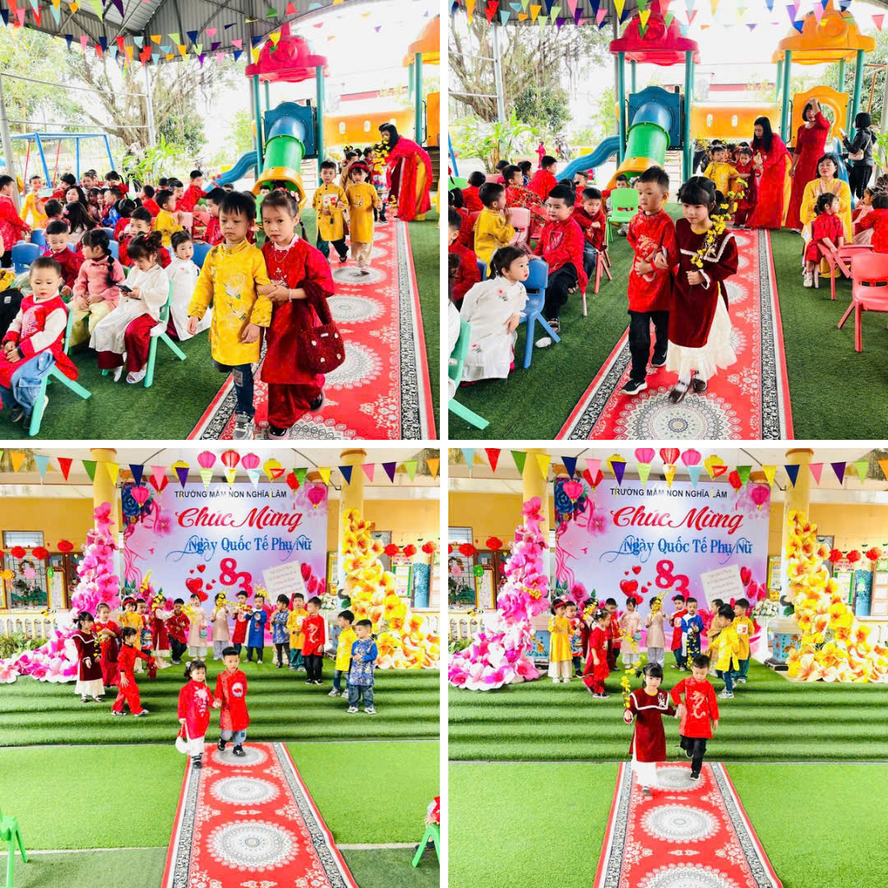
Bước đi nhịp nhàng, ánh mắt rạng rỡ của các con khối 4 tuổi.
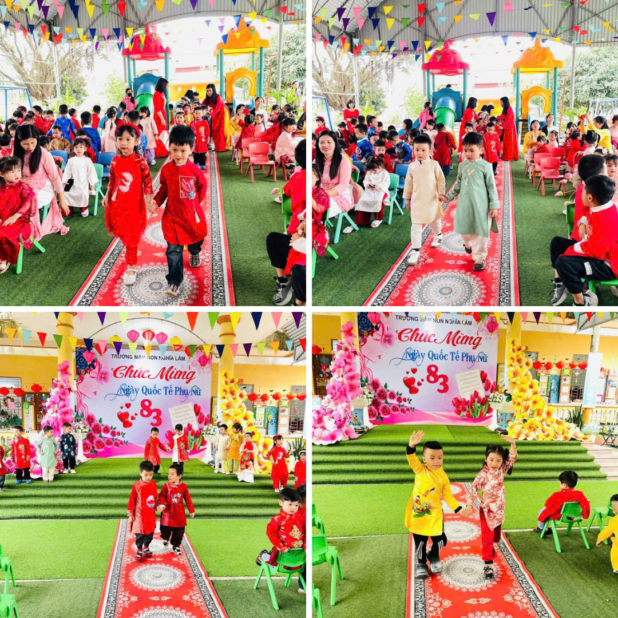
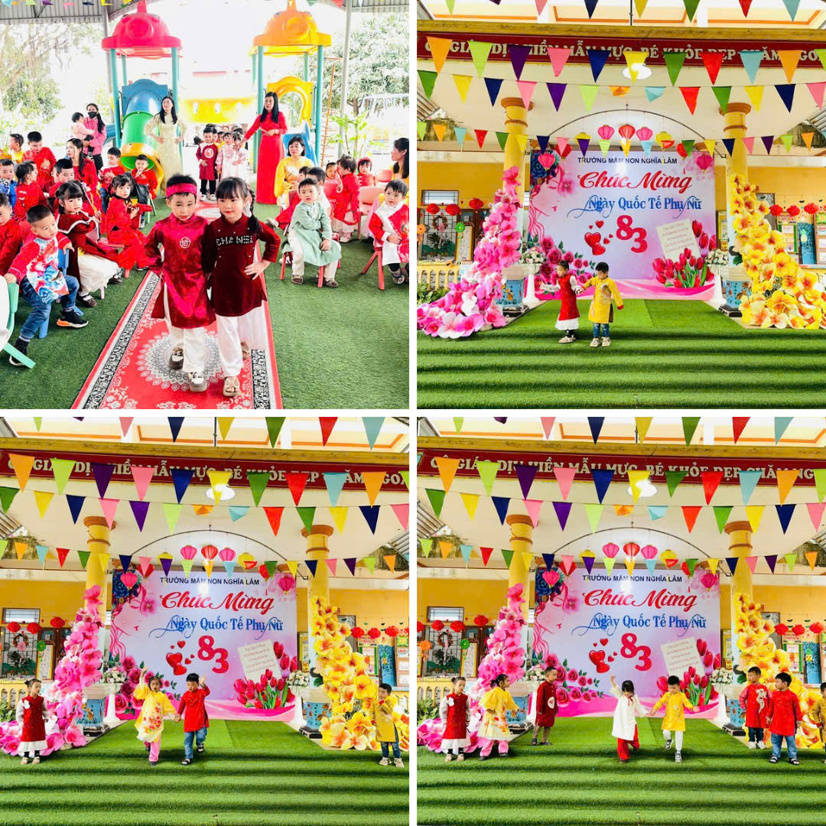
Các con học sinh các lớp 4 tuổi tự tin trình diễn thời trang
Các con học sinh của các lớp mẫu giáo 5 tuổi với phong thái tự tin, bước đi vững vàng đã mang đến những màn trình diễn rực rỡ sắc màu. Ở lứa tuổi chuẩn bị bước vào lớp một, các con thể hiện sự mạnh dạn, tự tin và khả năng làm chủ sân khấu, tạo ấn tượng đẹp trong lòng khán giả.
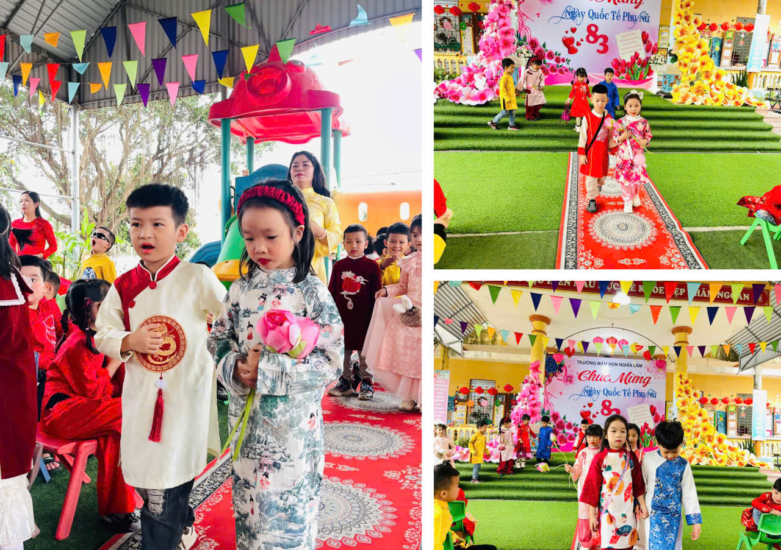
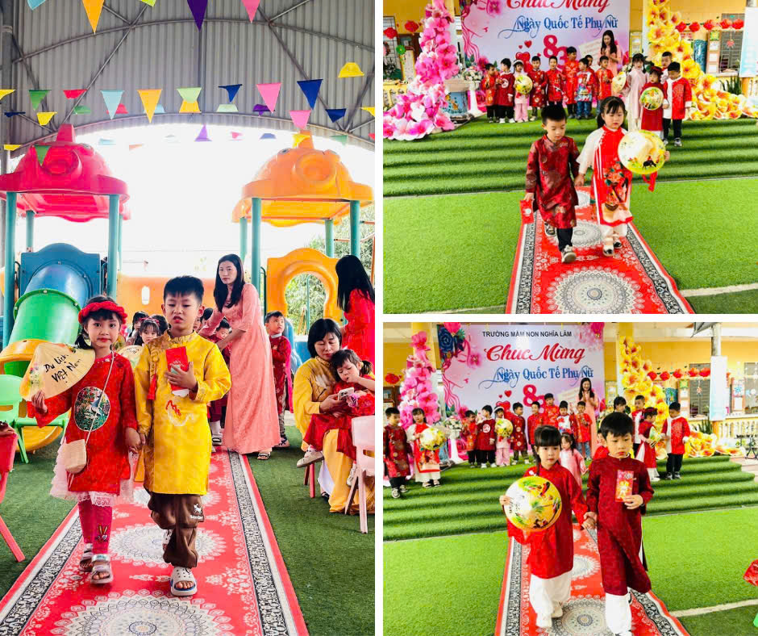
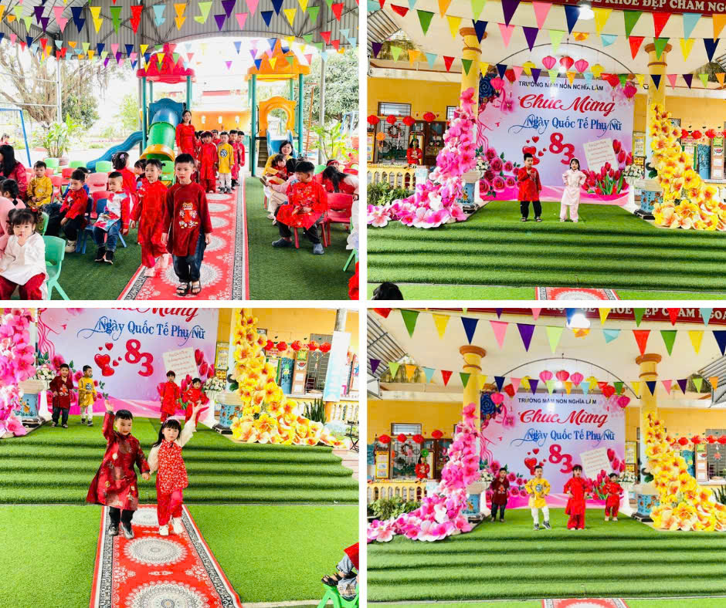
Màn đi catwalk của các con học sinh các lớp 5 tuổi
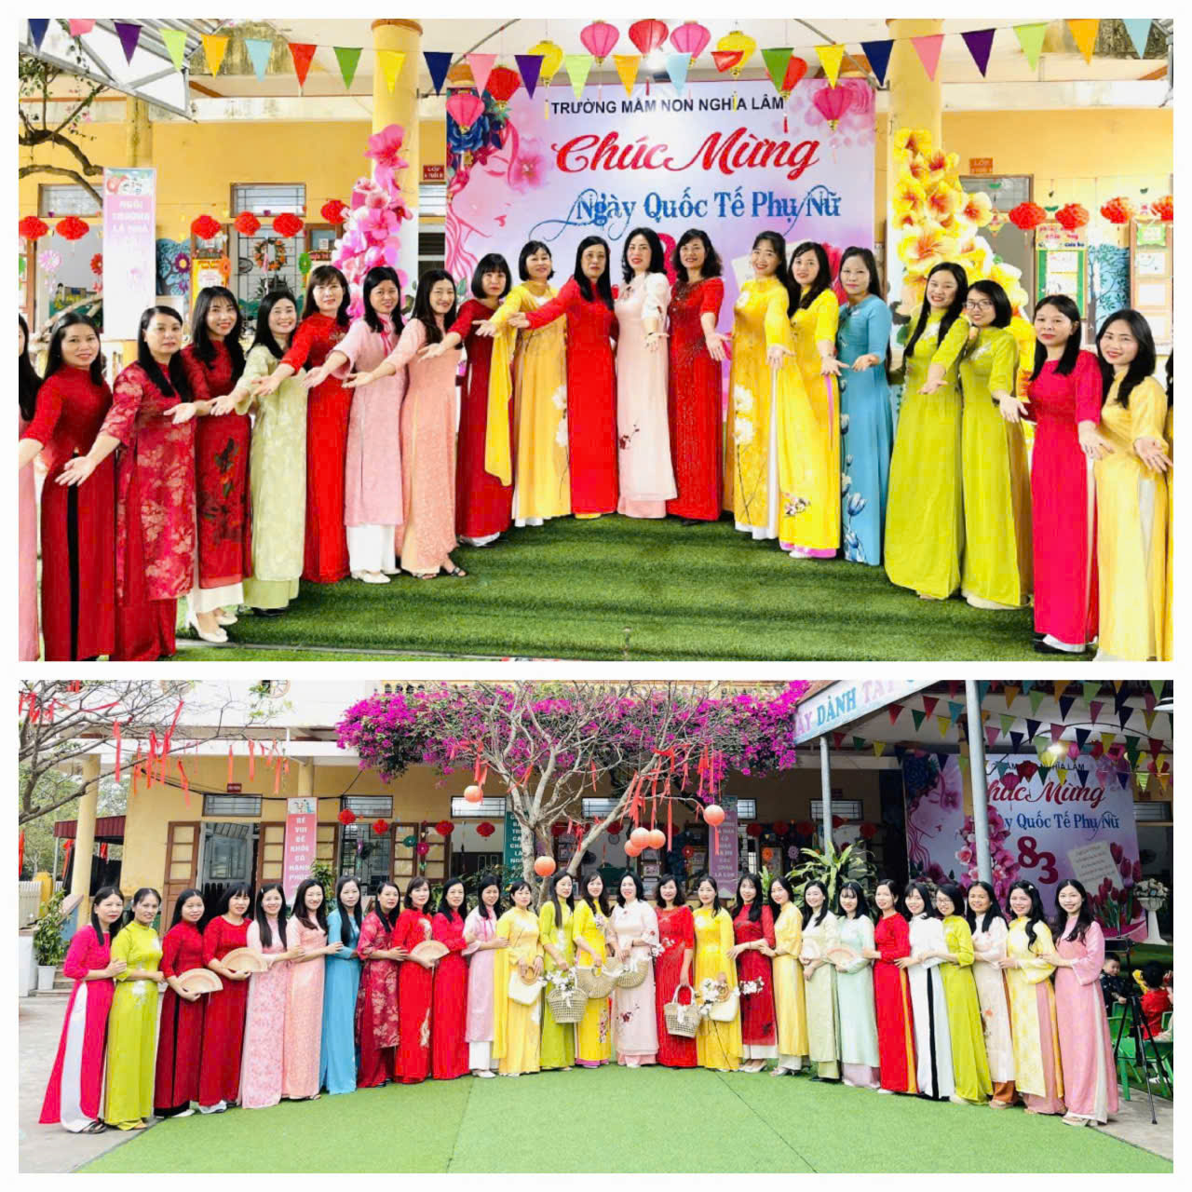
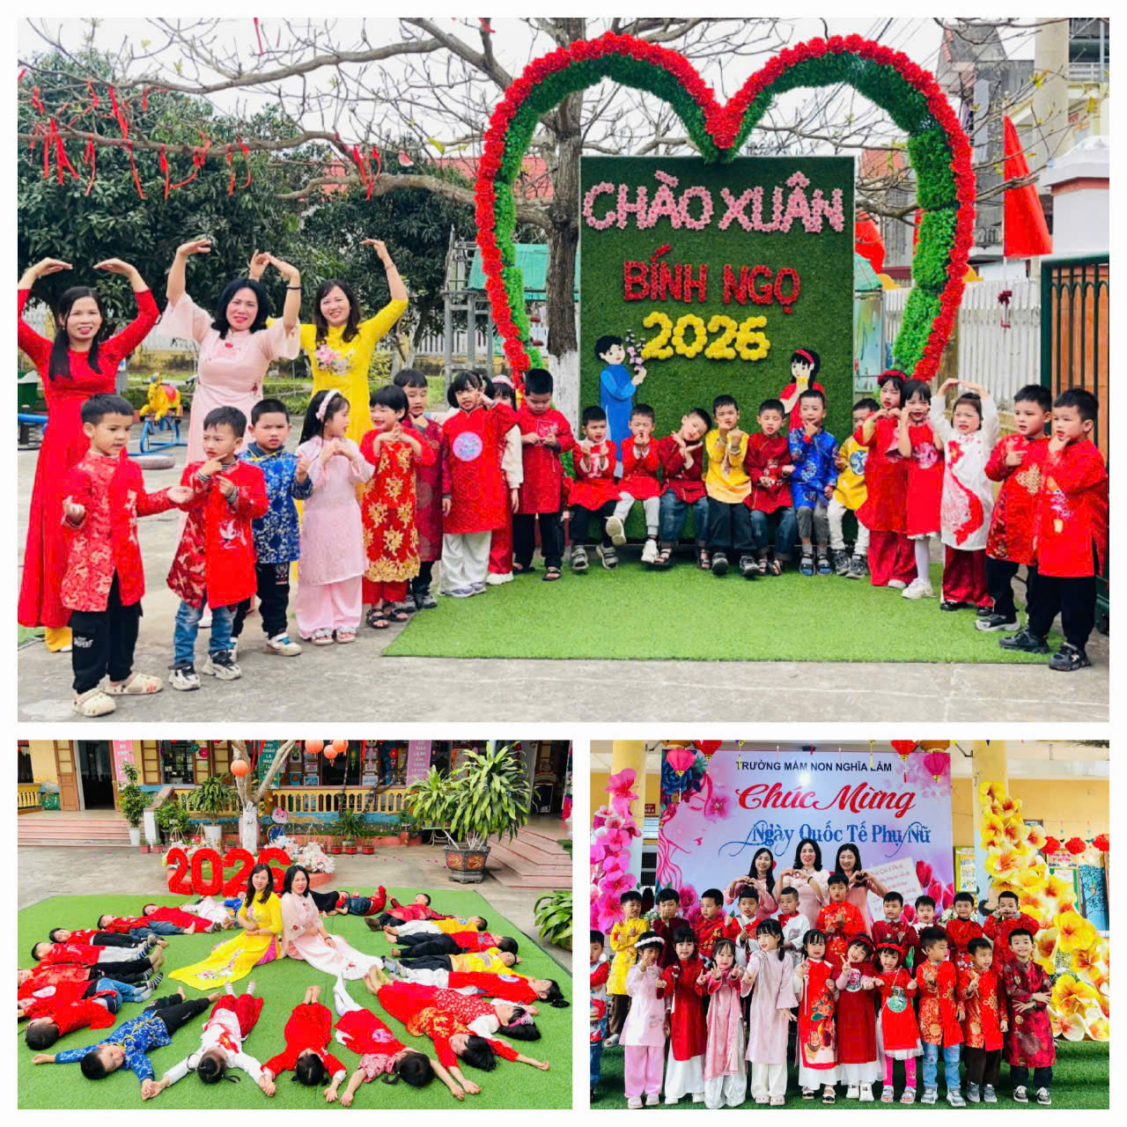
Các khoảnh khắc đẹp của cô và trẻ

Thông qua hoạt động trải nghiệm này, Trường Mầm non Nghĩa Lâm mong muốn lan tỏa thông điệp giữ gìn và phát huy bản sắc văn hóa dân tộc, đồng thời tôn vinh những đóng góp thầm lặng của đội ngũ nữ cán bộ, giáo viên - những người luôn tận tụy chăm sóc, nuôi dưỡng và giáo dục các thế hệ mầm non. Hoạt động “Thời trang Áo dài Xuân 2026” không chỉ để lại nhiều ấn tượng tốt đẹp trong lòng các bé và phụ huynh mà còn góp phần tạo nên không khí thi đua sôi nổi, vui tươi trong toàn trường nhân dịp kỷ niệm Ngày Quốc tế Phụ nữ 08/03.
Ban truyền thông - Trường Mầm non Nghĩa Lâm

